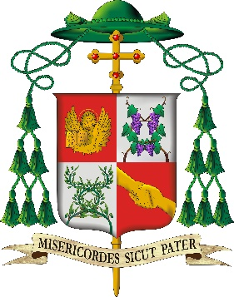

APPELLO A TUTTI I FEDELI DELLA DIOCESI DI ALBA

Carissimi fedeli della Diocesi di Alba,
le notizie che ci giungono dall’Ucraina ci lasciano esterrefatti, accogliamo l’appello del Santo Padre Francesco nel condannare senza se e senza ma “la follia della guerra”.
Invito tutte le nostre comunità a pregare per tutte le popolazioni convolte nel conflitto, durante le Messe di domenica prossima, 27 febbraio, invocando il Signore per la pace in Ucraina.
Chiedo inoltre di vivere il Mercoledì delle Ceneri 2 marzo 2022 come giornata di preghiera e di digiuno per la pace, secondo le indicazioni di Papa Francesco.
Non c’è pace senza giustizia e libertà, lo Spirito Santo illumini le menti e i cuori di quanti hanno responsabilità politiche e militari affinché tacciano immediatamente le armi e ogni tipo di violenza.
Maria Regina della Pace interceda per il suo popolo afflitto dalle nefandezze della guerra.
Alba, 24 febbraio 2022 +Marco Brunetti, vescovo
